La nueva generación incluye depresión

Logo:
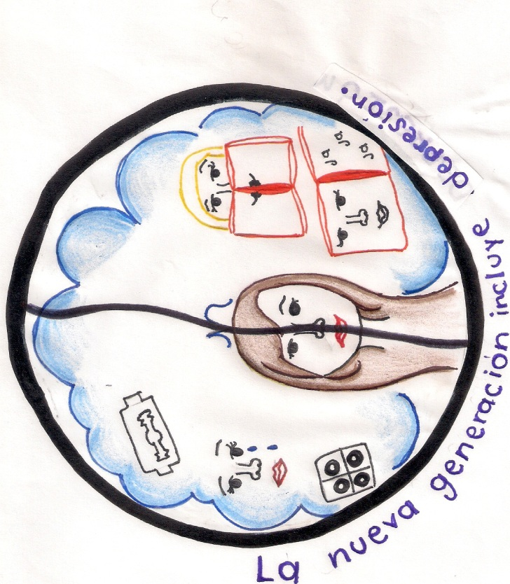
Slogan:
Inyectando endorfinas por medio de la lectura
Objetivos:

General
Comprender la depresión e intentar métodos de solución por medio de la lectura.
Específicos
*Investigar y dialogar con varios expertos en salud mental para tener un concepto más claro de la depresión.
*Intervenir por medio de métodos recreativos la depresión en los jóvenes y prevenirla en los niños y niñas.
*Concientizar a los padres para que actúen contra la depresión en los adolescentes ya que sus hijos pueden estar pasando por esta situación.

Pregunta problema:
¿Cómo podemos acabar con la depresión con métodos que no afecten la integridad de la persona?
Elegimos la pregunta: ¿Cómo podemos acabar con la depresión con métodos que no afecten la integridad de la persona? Ya que nos parece un tema muy importante, porque los medicamentos que se utilizan para para combatir ésta tienen muchos efectos secundarios que actúan tanto en el aspecto físico y cerebral, dándole al paciente que toma estos medicamentos inseguridad y problemas de salud.
Vamos a buscar métodos como la risa, la lectura y las actividades recreativas para disminuir y si es posible eliminar las cifras de suicidio y drogadicción tanto en los jóvenes de la institución como el municipio.

Lluvia de preguntas:
¿Por qué la mayoría de los jóvenes tienen este problema?
¿Por qué se está convirtiendo en una problemática tan común?
¿Cómo podemos evitar que los jóvenes lleguen hasta este punto?
¿Por qué se genera más la depresión en esta generación?
¿Cómo influyen los padres en esta situación?
¿Desde qué edad se empieza a manifestar la depresión?

Justificación:
Con este proyecto buscamos encontrar las diferentes causas de la depresión a temprana edad y buscar las soluciones más eficaces por medio de la lectura. Este tema nos causó mucho interés ya que hemos notado que esta generación es mucho más propensa a enfermedades mentales como esta.
Al no tener métodos antidepresivos la solución más fácil que encuentran los adolescentes está entre el suicidio y la drogadicción, pero ambas afectan la integridad de la persona y si no se tratan a tiempo pueden traer consecuencias mortales.
Este tema lo vamos a tratar por medio de un libro que nos pareció muy apropiado llamado: Sopa de pollo para el alma de los adolescentes, que nos cuenta distintos relatos sobre las situaciones que vivimos los adolescentes de hoy en dia y cual es la mejor manera de resolverlos.
Uno de los principales propósitos que tenemos es cambiar las pastillas antidepresivas que simplemente adormecen nuestro cerebro y nos mantienen como muertos vivientes impulsados por el viento y usar los libros y la risa como los mejores medicamentos.
A pesar de nuestro poco conocimiento también vamos a hablar sobre la manera de como nuestros padres influyen en nuestro estado ánimo y que piensan acerca de los jóvenes que consumen drogas o intentan suicidarse sin mirar más allá de las causas de esto.
Al mezclar todos estos temas se hace un proyecto más complejo pero sabemos que con todos los métodos que tenemos, al finalizar este trabajo tendremos la solución de grandes interrogantes que en este momento están afectando a más del 50% de la población juvenil.

Palabras clave
Depresión, Jóvenes, adicción, soledad, sociedad, tic.

Exploración
Libro base:
Sopa de pollo para el alma de los adolescentes
Película:
Más allá del cielo
Entrevistado:

Jimdo:
Realizamos esta página en jimdo porque nos ayudará a promover el proyecto mostrando nuestro trabajo a un público internacional.
Facebook:
Esta se creó para promover la página principal y que tenga una mayor acogida
Emisora:
Aquí periódicamente se hablará de cosas relacionadas con la depresión que ayudará a los jóvenes a superar esta problemática.

Proyecto síntesis
Actividad:
Haremos actividades que contrarresten la depresión promoviendo la alegría en los niños además de concientizar sobre esta problemática.

*Explicación del tema
*Socialización de la página
*Socialización del libro
*Ronda
*Actividad didáctica

Titulo | ¿Qué comunicar? | ¿Cómo comuicarlo? | ¿Por qué comunicarlo’
Inyectando endorfinas por medio de la lectura | La importancia de reemplazar las pastillas tranquilizantes por métodos más humanos y averiguar el porqué de la depresión | Por medio de nuestro proyecto con actividades y la página web | Porque es una problemática tan grande que afecta prácticamente a toda la población mundial.
Infografía

Sinfonía

Nombre del proyecto | Uso | Objetivo | Temática | Reseña | Locación | Recursos | Personajes
La nueva generación incluye depresión. | Comprender a los jóvenes y buscar soluciones inmediatas. | Comprender la depresión e intentar métodos de solución por medio de la lectura | La depresión. | Con este proyecto buscamos encontrar las diferentes causas de la depresión a temprana edad y buscar las soluciones más eficaces por medio de la lectura. Este tema nos causó mucho interés ya que hemos notado que esta generación es mucho más propensa a enfermedades mentales como esta.  Al no tener métodos antidepresivos la solución más fácil que encuentran los adolescentes está entre el suicidio y la drogadicción, pero ambas afectan la integridad de la persona y si no se trata a tiempo puede traer consecuencias mortales.  Este tema lo vamos a tratar por medio de un libro que nos pareció muy apropiado llamado: sopa de pollo para el alma de los adolescentes, que nos cuentas distintos relatos sobre las situaciones que vivimos los adolescentes de hoy en día y cuál es la mejor manera de resolverlos.  Uno de los principales propósitos que tenemos es cambiar las pastillas antidepresivas que simplemente adormecen nuestro cerebro y nos mantiene como muertos vivientes impulsados por el viento y usar los libros y la risa como los mejores medicamentos.  A pesar de nuestro poco conocimiento también vamos a hablar sobre la manera de como nuestros padres influyen en nuestro estado de ánimo y que piensan a cerca de los jóvenes que consumen drogas o intentan suicidarse sin mirar más allá de las causas de esto.  Al mesclar todos estos temas se hace un proyecto más complejo pero sabemos que con todos los métodos que tenemos al finalizar este trabajo tendremos la solución de grandes interrogantes que en este momento están afectando a más del 50% de la población juvenil. | Copacabana Antioquia. | Libro, internet, videos, documentos. | - Santiago Correa Zapata  -Luisa María  Correa Zapata  -Valentina Correa Zapata  -Yessica Marín Monsalve

